Produktspesifikasjon for

Skiltportal (24)
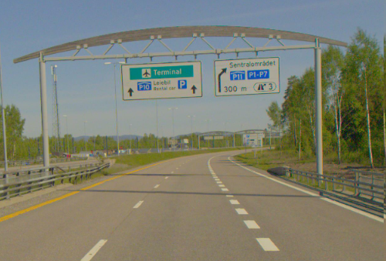
Skiltportal (Foto: Vegbilder, Statens vegvesen)

Innhold
1 Innledning 2
2 Om vegobjekttypen 2
3 Bruksområder 2
4 Registreringsregler med eksempler 3
5 Relasjoner 12
6 Egenskapstyper 13
7 UML-modell 17

Innledning
Dette er en produktspesifikasjon for vegobjekttypen Skiltportal i NVDB. Produktspesifikasjon er oppdatert i henhold til Datakatalogversjon 2.30.
Sist oppdatert dato: 2022.10.11.

Om vegobjekttypen
Tabell 2-1 gir generell informasjon om vegobjekttypen hentet fra Datakatalogen.
Tabell 2-1 Informasjon om vegobjekttypen
Navn vegobjekttype: | Skiltportal
Definisjon: | Anordning for å henge opp skilt, teknisk utstyr etc. over kjørefeltene.
Representasjon i vegnettet: | Punkt
Kategoritilhørighet | Kategori 2 - Nasjonale data 2
Sideposisjonsrelevant: | Kan
Kjørefeltrelevant: | Kan
Krav om morobjekt | Nei
Kan registreres på konnekteringslenke | Nei

Bruksområder
Tabell 3-1 gir oversikt over viktige bruksområder for NVDB-data. Det er markert hvilke av disse som er aktuelt for denne vegobjekttypen. I noen tilfeller er det gitt mer utfyllende informasjon.
Tabell 3-1 Oversikt over bruksområder
Bruksområde | Relevant | Utfyllende informasjon
NTP - Oversiktsplanlegging
Vegnett - navigasjon
Statistikk
Beredskap | X
Sikkerhet
ITS
VTS – Info
Klima – Miljø
Vegliste – framkommelighet | X
Drift og vedlikehold | X
Annet bruksområde

Registreringsregler med eksempler

Registreringsregler
Nedenfor presenteres regler for registrering av data knyttet til gjeldende vegobjekttype. For noen regler er det i kolonne til høyre referert til utfyllende eksempler.
Nr. |  | Regel | Eks.
1 |  | Generelt
 | a | En forekomst av vegobjekttypen Skiltportal i NVDB gjenspeiler en konkret skiltportal ute i vegnettet. Eksempler viser ulike varianter av skiltportaler og hvordan disse skal registreres. | 4.2.1
2 |  | Omfang – hva skal registreres
 | a | Alle vegeiers skiltportaler skal registreres i NVDB.
 | b | Skiltportaler som eies av andre, men som vegeier har vedlikeholdsansvar for skal også registreres. I slike tilfeller skal egenskapsdata om Eier og Vedlikeholdsansvarlig angis.
 | c | Andre skiltportaler skal registreres om de har betydning for drift/vedlikehold på vegeiers veg eller om det er avtalt spesielt at de skal registreres. Egenskapsdata om Eier og Vedlikeholdsansvarlig skal angis i slike tilfeller.
3 |  | Forekomster – oppdeling ved registrering
 | a | En Skiltportal skal registreres som ett vegobjekt med en NVDBID.
4 |  | Egengeometri
 | a | En Skiltportal skal ha egengeometri, Geometri, linje, en linje/kurve som geometrisk representerer objektet, topp skiltportal. Dette er den samme geometrien som for FKB – Skiltportal (7605), både i grunnriss og høyde. | 4.2.1  4.2.2  4.2.3
5 |  | Egenskapsdata
 | a | Det framkommer av oversikten i kapittel 6.1 hvilke egenskapstyper som kan angis for denne vegobjekttypen. Her framkommer det også hvilken informasjon som er absolutt påkrevd (1), påkrevd (2), betinget (3) og opsjonell (4). I kapittel 7.3 finnes UML-modell som gir oversikt over egenskaper og tilhørende tillatte verdier.
 | b | Egenskapstypen Type skal registreres, angir hvilken type skiltportal det er. | 4.2.4
 | c | Egenskapstypen Oppsettingsutstyr skal registreres i de tilfeller det er relevant, og angir hvilken type oppsettingsutstyr som er benyttet. | 4.2.5
 | d | Egenskapstypen Etableringsår skal registreres, og angir året skiltportalen ble etablert på stedet. | 4.2.1  4.2.3
 | e | Egenskapstypen Prosjektreferanse skal angis for nye vegobjekter som overføres fra et utbyggings- eller vedlikeholdsprosjekt. Det benyttes samme prosjektreferanse som på tilhørende vegobjekttype Veganlegg (30). | 4.2.1  4.2.3
 | f | Egenskapstypen Eier angir hvem som er eier av vegobjektet og egenskapstypen er påkrevd når eier av skiltportalen avviker fra vegeier. Det skal angis Eier på alle vegobjekt tilhørende Nye Veier AS. | 4.2.3
 | g | Egenskapstypen Vedlikeholdsansvarlig angir hvem som er ansvarlig for vedlikehold av vegobjektet. Egenskapstypen er påkrevd dersom vedlikeholdsansvarlig avviker fra Eier av vegobjektet. Det skal angis Vedlikeholdsansvarlig på alle vegobjekt tilhørende Nye Veier AS. | 4.2.3
6 |  | Relasjoner
 | a | Det framkommer av kapittel 5 hvilke relasjoner vegobjekttype kan inngå i. I kapittel 7.1 finnes UML-modell som gir oversikt over relasjoner.
7 |  | Lignende vegobjekttyper i Datakatalogen
 | a | Skiltpunkt (95) registreres som datter til Skiltportal i de tilfeller skiltportalen brukes til trafikkskilt.
 | b | Egenskapstypen Bruksområde til Skiltportal, angir hva vegobjektet brukes til. Verdien til denne egenskapstypen kan være Bomstasjon. Bomstasjon (45) er også en egen vegobjekttype som skal registreres i NVDB.
8 |  | Stedfesting til vegnettet i NVDB
 | a | En Skiltportal skal stedfestes i et punkt på den vegen den tilhører.
 | b | En Skiltportal er både sideposisjonsrelevant og kjørefeltrelevant.  - For Helportaler skal det angis hvilke kjørefelt portalen krysser. Særlig viktig for firefeltsveger der skiltportalen går over hele kjørebanen for en av kjøreretningene, for eksempel felt 1#3 eller 2#4.  - For Halvportaler skal sideposisjon angis. Kjørefelt angis dersom det kan være uklart hvilke felt som dekkes av skiltportalen.  Se ‘Regelverk for stedfesting’ på vegdata.no.

Eksempler

Skiltportal, Type = Helportal
Eksempelet viser vegobjekttypen Skiltportal med egenskapen Type = Helportal, og denne sin egengeometri og stedfesting til vegnettet. For helportaler skal det angis hvilke kjørefelt portalen krysser.
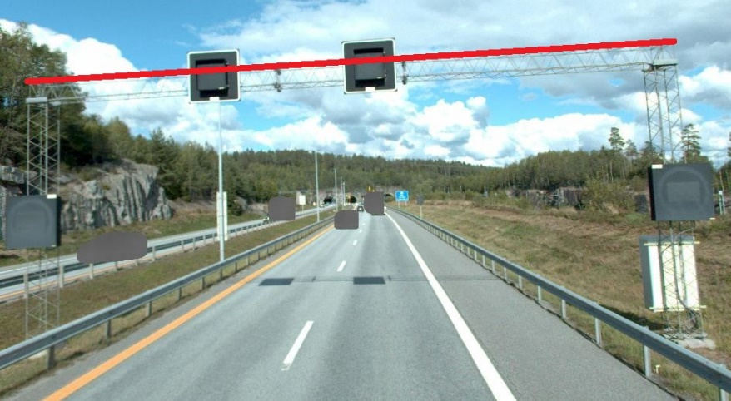  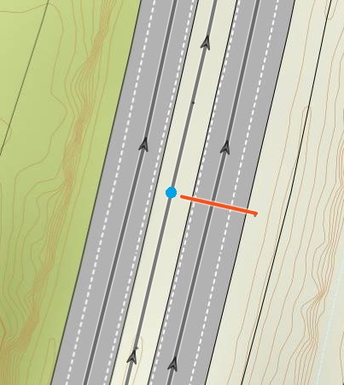 | EGENSKAPSDATA:  - Bruksområde = Skilt og trafikklys  - Type = Helportal  - Oppsettingsutstyr = Gittermast  - Etableringsår =2018  - Prosjektreferanse = 107864  EGENGEOMETRI:  - Geometri, linje = rød strek på bilde og kartutsnitt.  STEDFESTING TIL VEGNETTET I NVDB:  - Skiltportalen stedfestes på vegtrasenivået for vegen den tilhører. (Blått punkt på kartutsnitt).  KJØREFELT:  - 1#3
Foto: Vegbilder og Vegkart, Statens vegvesen

Skiltportal, Type = Halvportal
Eksempelet viser vegobjekttypen Skiltportal med egenskapen Type = Halvportal, og denne sin egengeometri og stedfesting til vegnettet. For halvportaler skal sideposisjon gis, som angir hvilken side portalen står på. Kjørefelt angis dersom det kan være uklart hvilke felt som dekkes av skiltportalen.
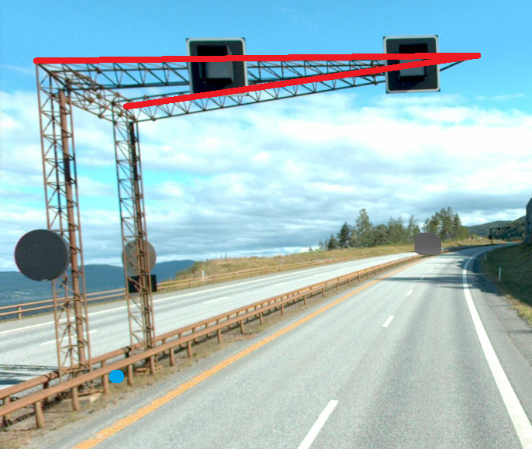  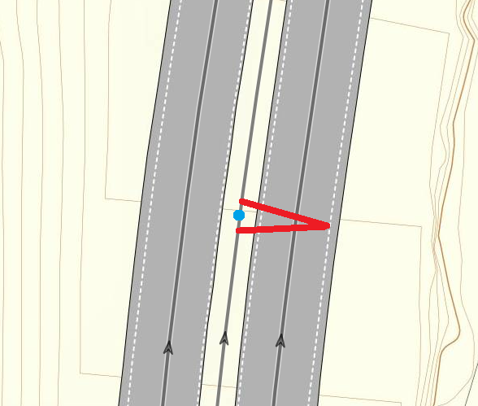 | EGENSKAPSDATA:  - Type = Halvportal  - Oppsettingsutstyr = Gittermast  - Etableringsår =2014  - Bruksområde = Skilt og trafikklys  EGENGEOMETRI:  - Geometri, linje = rød strek på bilde og kartutsnitt  STEDFESTING TIL VEGNETTET I NVDB:  - Skiltportalen stedfestes på vegtrasenivået for vegen den tilhører. (Blått punkt på bilde og kartutsnitt).  SIDEPOSISJON:  - MH (Midten mot høyre)  KJØREFELT:  - 1#3
Foto: Vegbilder og Vegkart, Statens vegvesen

Skiltportal med egenskapstypene Eier og Vedlikeholdsansvarlig
Eksemplet viser Skiltportal med egenskapstypene Eier og Vedlikeholdsansvarlig.
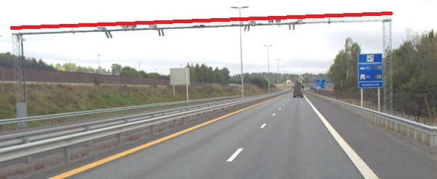  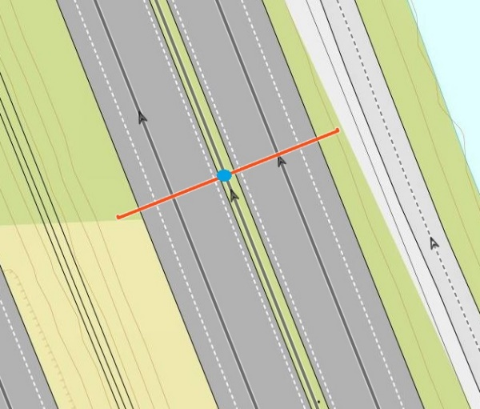 | EGENSKAPSDATA:  - Type = Helportal  - Oppsettingsutstyr = Gittermast  - Bruksområde = Bomstasjon  - Etableringsår =2019  - Prosjektreferanse = NV_13110_S1  - Eier = Stat, Nye Veier  - Vedlikeholdsansvarlig = Stat, Nye Veier  EGENGEOMETRI:  - Geometri, linje = rød strek på bilde og kartutsnitt  STEDFESTING TIL VEGNETTET I NVDB:  - Skiltportalen stedfestes på vegtrasenivået for vegen den tilhører. (Blått punkt på kartutsnitt).  KJØREFELT:  - 1#2#3#4
Foto: Vegbilder og Vegkart, Statens vegvesen

Egenskapstype Type
Nedenfor er det illustrert de ulike verdiene som kan gis for egenskapstypen Type (1106). Egenskapstypen er påkrevd og skal registreres. Navn og ID fra Datakatalogen er angitt for hver illustrasjon.
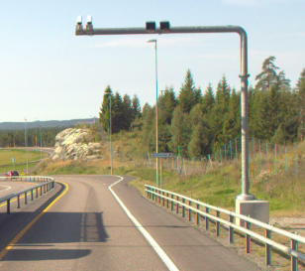  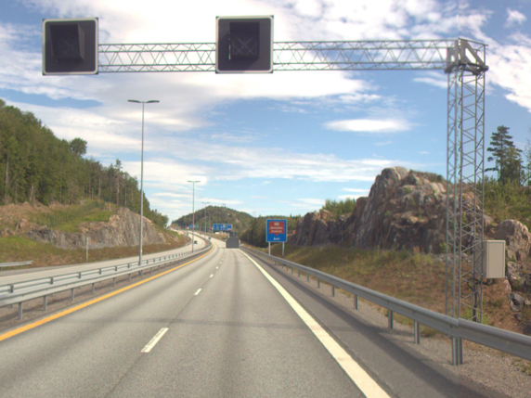 | EGENSKAPSDATA:  - Type = Halvportal (2869)
Foto: Vegbilder, Statens vegvesen
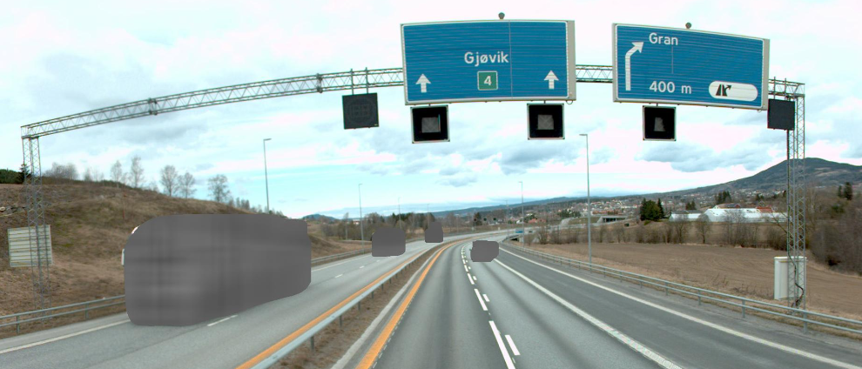  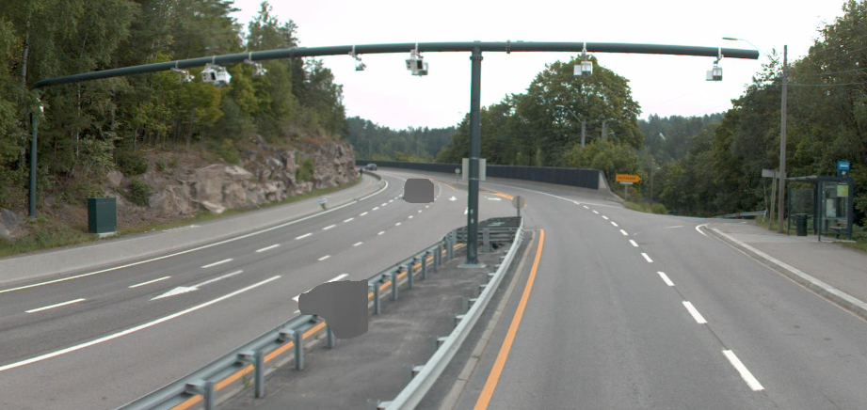 | EGENSKAPSDATA:  - Type = Helportal (2872)
Foto: Vegbilder, Statens vegvesen
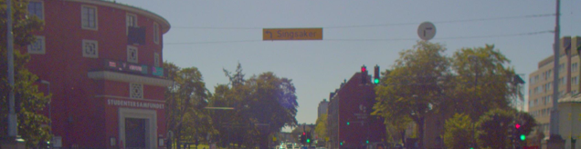 | EGENSKAPSDATA:  - Type = Wirestrekk (2875)
Foto: Vegbilder, Statens vegvesen
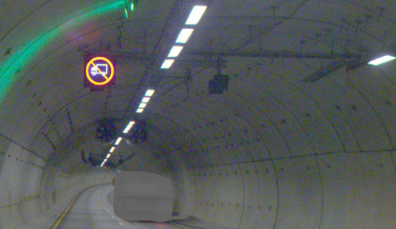 | EGENSKAPSDATA:  - Type = Bjelke/gitterdrager i tak (18489)
Foto: Vegbilder, Statens vegvesen

Egenskapstype Oppsettingsutstyr
Nedenfor er det illustrert ulike verdier som kan gis for egenskapstype Oppsettingsutstyr (5762). Egenskapstypen er betinget og skal registreres helportal og halvportal. Navn og ID fra Datakatalogen er angitt for hver illustrasjon.
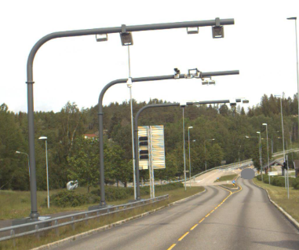 | EGENSKAPSDATA:  - Oppsettingsutstyr = Søyle (8003)
Foto: Vegbilder, Statens vegvesen
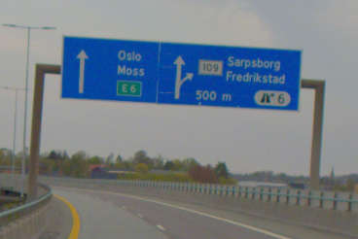 | EGENSKAPSDATA:  - Oppsettingsutstyr = Søyle (8003)
Foto: Vegbilder, Statens vegvesen
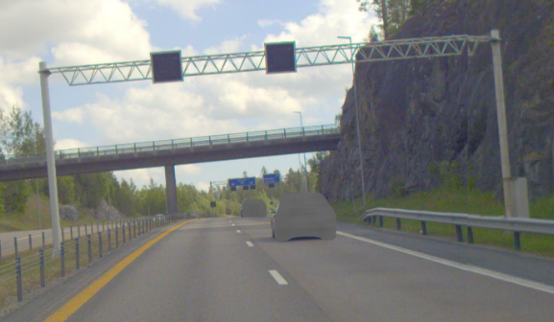 | EGENSKAPSDATA:  - Oppsettingsutstyr = Søyle (8003)
Foto: Vegbilder, Statens vegvesen

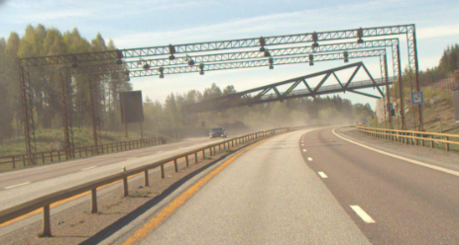 | EGENSKAPSDATA:  - Oppsettingsutstyr = Gittermast (8004)
Foto: Vegbilder, Statens vegvesen

Egenskapstype Bruksområde
Nedenfor er det illustrert ulike verdier som kan gis for egenskapstype Bruksområde (1253). Navn og ID fra Datakatalogen er angitt for hver illustrasjon.
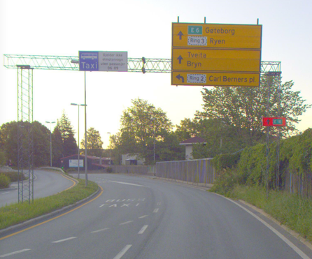 | EGENSKAPSDATA:  - Bruksområde = Skilt (2504)
Foto: Vegbilder, Statens vegvesen
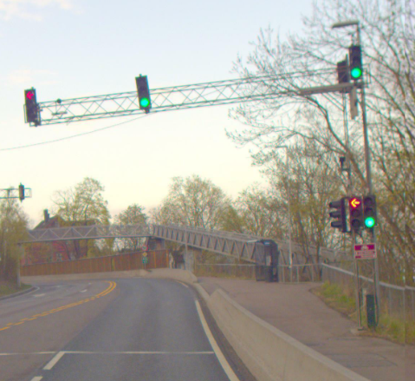 | EGENSKAPSDATA:  - Bruksområde = Trafikklys (2505)
Foto: Vegbilder, Statens vegvesen
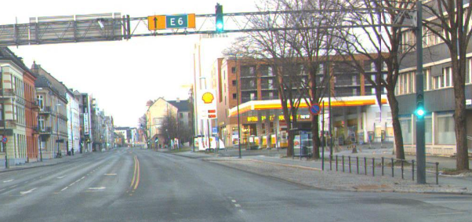 | EGENSKAPSDATA:  - Bruksområde = Skilt og trafikklys (2506)
Foto: Vegbilder, Statens vegvesen

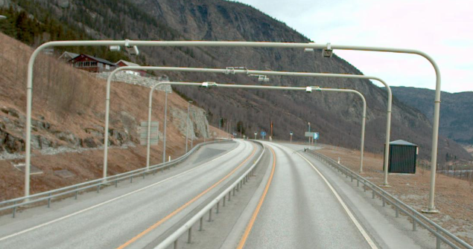 | EGENSKAPSDATA:  - Bruksområde = Bomstasjon (17451)
Foto: Vegbilder, Statens vegvesen

Relasjoner
Nedenfor er det listet opp relasjoner som kan settes opp mellom Skiltportal og andre vegobjekttyper. Som alternativ til begrepet relasjon benyttes «Mor-datter», «Assosiasjoner» og «Tillatt sammenheng». Det vises både relasjoner der Skiltportal inngår som morobjekt og der Skiltportal inngår som datterobjekt. Det skilles mellom følgende relasjonstyper:
1 – Komposisjon – Komp - Består av/er del av
2 – Aggregering – Agr - Har/tilhører
3 – Assosiasjon – Asso - Har tilkoplet/er koplet til
«B inf A» angir om det er krav til at stedfestingen til vegnettet for datterobjekt skal være innenfor stedfesting til morobjekt. «Delvis» betyr at utstrekning må være innenfor, men sideposisjon og/eller feltkode kan avvike.
Mulige morobjekter
Morobjekt |  | Relasjonstype |  | Datterobjekt |  | Relasjonsinfo
Id | Navn | Id | Navn | Id | Navn | B inf A | Id
Figur 1 Mulige «morobjekt» for vegobjekttype

Mulige datterobjekter
Morobjekt |  | Relasjonstype |  | Datterobjekt |  | Relasjonsinfo
Id | Navn | Id | Navn | Id | Navn | B inf A | Id
24 | Skiltportal | 1 | Komp | 95 | Skiltpunkt | Delvis | 13
24 | Skiltportal | 1 | Komp | 297 | Kommentar | Ja | 347
24 | Skiltportal | 1 | Komp | 591 | Høydebegrensning | Nei | 843
24 | Skiltportal | 1 | Komp | 761 | Tilstand/skade, punkt | Ja | 1098
24 | Skiltportal | 1 | Komp | 446 | Dokumentasjon | Ja | 1404
24 | Skiltportal | 1 | Komp | 762 | Tilstand/skade FU, punkt | Ja | 1734
24 | Skiltportal | 1 | Komp | 794 | Utgår_Systemobjekt | Nei | 1931
Figur 2 Mulige «datterobjekt» for vegobjekttype

Egenskapstyper
I det følgende beskrives egenskapstyper tilhørende aktuell vegobjekttype. Vi skiller på standard egenskapstyper og geometriegenskapstyper.

Standard egenskapstyper
Egenskapstyper som ikke er geometriegenskapstyper regnes som standard egenskapstyper. Disse gir utfyllende informasjon om vegobjektet. Tabell 6-1 gir oversikt over alle standard egenskapstypene tilhørende Skiltportal.
Tabell 6-1 Oversikt over egenskapstyper med tilhørende tillatte verdier
Egenskapstypenavn  Tillatt verdi | Datatype | Viktighet | Beskrivelse | ID
Bruksområde | FlerverdiAttributt, Tekst | 2: Påkrevd | Angir hva vegobjektet brukes til, hvilken funksjon det har. | 1253
• Skilt |  |  | Portal benyttes primært til skilt. Kan være både manuelle og variable skilt inkludert infotavler. | 2504
• Trafikklys |  |  | Portal benyttes primært til trafikklys. | 2505
• Skilt og trafikklys |  |  | Portal benyttes både til skilt og trafikklys. | 2506
• Bomstasjon |  |  | Portal benyttes primært til antenner, kamera og annet utstyr i forbindelse med bomstasjoner. | 17451
• Annet bruksområde |  |  | Portal benyttes primært til formål som ikke er dekkende av øvrige verdier. | 21677
Type | FlerverdiAttributt, Tekst | 2: Påkrevd | Angir hvilken type vegobjektet er av. | 1106
• Helportal |  |  |  | 2872
• Halvportal |  |  |  | 2869
• Bjelke/gitterdrager i tak |  |  | Skiltportal i form av bjelke/gitterdrager som henger i tak. Aktuell i forbindelse med tunneler og underganger. | 18489
• Wirestrekk |  |  |  | 2875
Oppsettingsutstyr | FlerverdiAttributt, Tekst | 3: Betinget, se 'merknad registrering' | Angir hvilken type oppsettingsutstyr som er benyttet. Merknad registrering: Angis om relevant. | 5762
• Søyle |  |  |  | 8003
• Gittermast |  |  |  | 8004
Etableringsår | Tall | 2: Påkrevd | Angir hvilket år vegobjektet ble etablert på stedet. | 10359
Driftsmerking | Tekst | 4: Opsjonell | Identitet/navn på forekomst, normalt synlig på stedet. | 10480
Produsent | Tekst | 2: Påkrevd | Angir navn på produsent/fabrikant av vegobjektet. | 1514
Produktnavn | Tekst | 2: Påkrevd | Angir produktnavn for vegobjektet. Produktnavn kan inneholde modellnavn, typebetegnelse, typenummer og ev. serienummer. | 1437
Leverandør | Tekst | 4: Opsjonell | Angir navn på firma som har levert vegobjektet. | 1474
Tilleggsinformasjon | Tekst | 4: Opsjonell | Supplerende informasjon om vegobjektet som ikke framkommer direkte av andre egenskapstyper. | 11553
Prosjektreferanse | Tekst | 3: Betinget, se 'merknad registrering' | Referanse til prosjekt. Det benyttes samme prosjektreferanse som på tilhørende Veganlegg (VT30). Benyttes for lettere å kunne skille nye data fra eksisterende data i NVDB. Merknad registrering: Skal angis for nye vegobjekter som overføres fra et utbyggings- eller vedlikeholdsprosjekt. | 11041
ProsjektInternObjekt_ID | Tekst | 3: Betinget, se 'merknad registrering' | Objektmerking. Unik innenfor tilhørende vegprosjekt. Merknad registrering: Skal angis for vegobjekt tilhørende Nye Veier AS så fremt slik ID er etablert. | 12276
FKB_ID | Tekst | 4: Opsjonell | Refererer til FKB-identitet. Benyttes i forbindelse med felles forvaltning av geometri. | 10860
Eier | FlerverdiAttributt, Tekst | 3: Betinget, se 'merknad registrering' | Angir hvem som er eier av vegobjektet. Merknad registrering: Påkrevd når eier avviker fra vegeier. Det skal angis eier på alle vegobjekt tilhørende Nye Veier AS. | 7987
• Stat, Statens vegvesen |  |  |  | 10253
• Stat, Nye Veier |  |  |  | 18603
• Fylkeskommune |  |  |  | 10715
• Kommune |  |  |  | 10317
• Privat |  |  |  | 10381
• Uavklart |  |  | Verdi benyttes inntil det er avklart hvem som er eier (ingen verdi tolkes som at vegeier er eier). | 17612
Vedlikeholdsansvarlig | FlerverdiAttributt, Tekst | 3: Betinget, se 'merknad registrering' | Angir hvem som er ansvarlig for vedlikehold av vegobjektet. Merknad registrering: Skal angis om vedlikeholdsansvarlig avviker fra eier av vegobjektet. Skal angis for alle vegobjekter tilhørende Nye Veier AS. | 8050
• Statens vegvesen |  |  |  | 10444
• Nye Veier |  |  |  | 18692
• Fylkeskommune |  |  |  | 19920
• OPS |  |  |  | 18821
• Kommune |  |  |  | 10522
• Privat |  |  |  | 10600
• Uavklart |  |  |  | 17703

Geometriegenskapstyper (egengeometri)
Geometriegenskapstyper er definert for å holde på egengeometrien til et vegobjekt. Vi skiller på punkt-, linje/kurve- og flategeometri. Nøyaktighetskrav som er oppgitt i tilknytning til geometri er generelle krav til nøyaktighet for data i NVDB. Disse nøyaktighetskravene kan overstyres av spesifikke krav inngått i en kontrakt om leveranse av data til NVDB, f.eks. i en driftskontrakt eller i en utbyggingskontrakt.

Geometriegenskapstyper tilhørende Skiltportal er vist i Tabell 6-2.

Tabell 6-2 Geometriegenskapstyper
Navn | Geometri, punkt | Geometri, linje
ID Datakatalogen | 4732 | 8916
Datatype | GeomPunkt | GeomLinje eller Kurve
Beskrivelse | Gir punkt som geometrisk representerer objektet. | Gir linje/kurve som geometrisk representerer objektet.  Merknad registrering:  Grunnriss- og høydereferanse: Samme som for FKB - Skiltportal (7605).
Grunnriss |  | Samme som for FKB - Skiltportal (7605).
Høydereferanse |  | Samme som for FKB - Skiltportal (7605).
Krav om Href | Nei | Ja
Nøyaktighets-krav  Grunnriss (cm) | 100 cm | 100 cm
Nøyaktighets-krav  Høyde (cm) |  | 100 cm

UML-modell

Relasjoner (mor-datter)
UML-diagram viser relasjoner til andre vegobjekttyper.
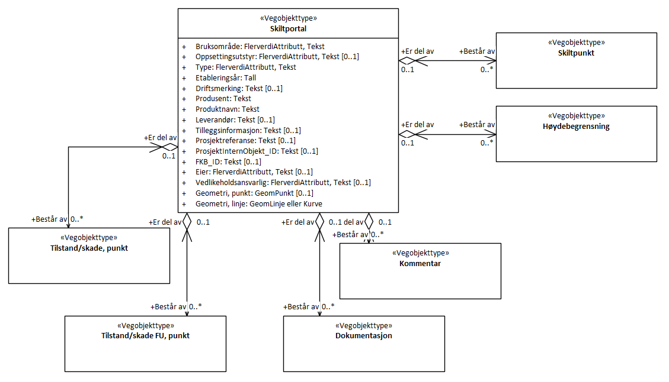

Betingelser
UML-diagram viser egenskaper med betingelser.
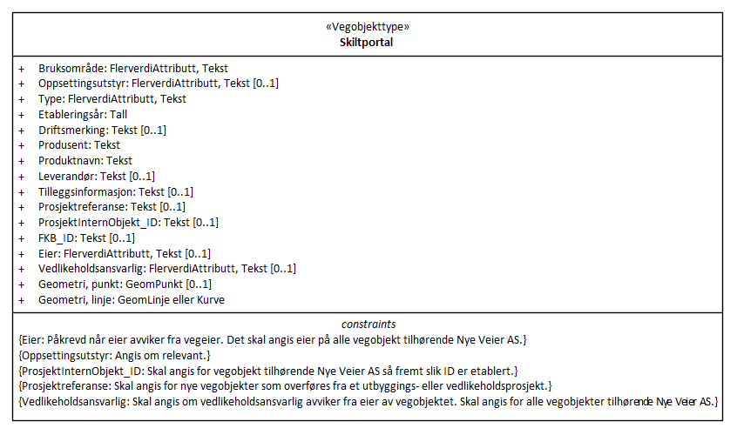

Tillatte verdier
UML-diagram viser egenskaper med tillatte verdier.
